«№37 жалпы орта білім беру мектебі» ММ
«Жарқын болашақ»
«Сыңғырла, күміс қоңырау»
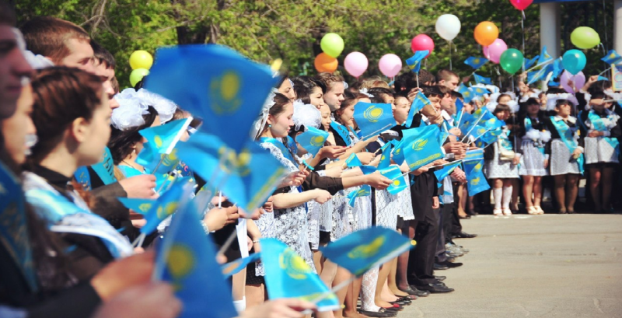2 қыркүйек күні «Сыңғырла, күміс қоңырау!» атты салтанатты жиыны өтті. Салтанатты жиынға ардагер ұстаз Пулатова Базар Әмірғалиқызы құрметті қонақ ретінде қатысты. Салтанатты жиын «Алғашқы қоңырау» әнімен ашылды. Дәстүрлі түрде 1 қонырау ҚР әнұранымен басталды. Мектеп директоры Жүсіпова Ляйла Бажқызы барлық қатысушыларды «Білім күні» мерекесімен құттықтап, бірінші сынып оқушыларына табыс тіледі.
Салтанатты жиын патриоттық рухта барлық талаптарды сақтай отырып, тақырыпқа сәйкес құнды өтті. Ата-аналар мен оқушылар өз ризашылықтарын білдірді.
Ата Заңымызға 22 жыл
Қазақстан Республикасының Конституциясы 1995-жылдың 30-тамызында қабылданған болатын. 22 жылдың ішінде ол еліміздің құқықтық саясатының негізіне айналды. Ата Заң – қоғамдық және мемлекеттік құрылыс негіздерін, мемлекеттік органдар жүйесін, азаматтардың құқықтары мен міндеттерін айқындай отырып, мемлекетіміздің өркендеуіне үлес қосып келеді. Әділ заңның арқасында мемлекетіміздің тұрақтылығы артып, дамудың даңғыл жолына түсті.
Еліміздің тәуелсіздігі нығайып, қуаттылығы артуда. «Қасым ханның қасқа жолы», «Есім ханның ескі жолы», Тәукенің «Жеті жарғысы» сынды дала заңдарынан бастау алған Ата заңымыз қабылданған 22 жылдың ішінде өміршеңдігін дәлелдеп келеді.
Ынтымағы жарасқан Қазақстан халқының қарымды істері бүгінде әлем жұртшылығы үшін үлгі-өнегеге айналды. Мұның өзі біздің Ата Заңымызда бүкіладамзаттық құндылықтар мен өркениеттік игіліктердің барлығы қамтылғанын айғақтайды.
Конституция күні барлық қазақстандықтар үшін қасиетті мереке. Әрбір қазақстандық азамат біздің Конституциямызда жария етілген демократиялы құндылықтарды сақтау және көбейту үшін жауапты.
Бүгінгі мемлекеттік мереке – Қазақстан Республикасының Конституциясы күні құтты болсын. Отанымыз - Қазақстан Республикасының игілігі жолындағы қызметтеріңізге табыстар тілеймін.
2016-2017 оқу жылындағы ҰБТ-ның қорытынды нәтижесі
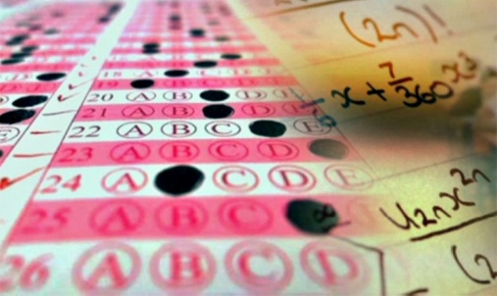
2016-2017 оқу жылындағы ҰБТ-ның қорытынды нәтижесі бойынша 40 түлектің 37 оқушысы ҰБТ-ға қатысты(93%). Орташа ұпайы 102,9. Ең жоғарғы ұпай алғандар: Қайырбек Санжар 126, Қойшыбай Айгерім, Русланова Батес 125.
«Алтын Белгі» иегерлері Сәрсенбай Аида, Бекен Аймира және «Үздік» Акулова Айсулу ЖОО-на түсіп, білімдерін шыңдады. Ең төмен нәтиже көрсеткен Жұмабеков Қалижан 43 ұпай. ЖОО-на 37 оқушының 27 грант иегері атанды. Былтырғы жылмен салыстырғанда шекті бір оқушы өткен жоқ.
«Салауатты өмір салтын қолдаймыз» атты денсаулық күніне арналған фестивалі өтті
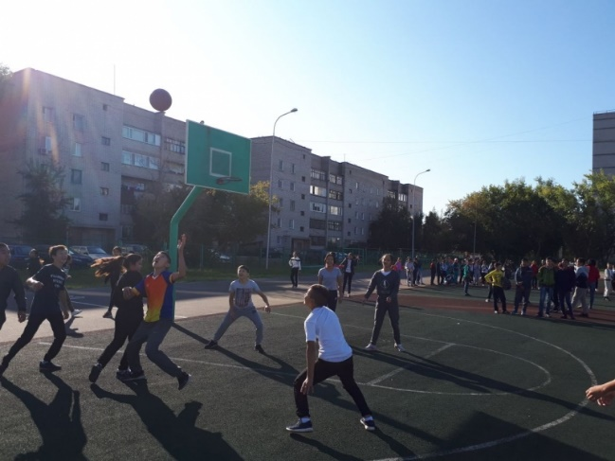 Бүгін мектебіміздің ауласында денсаулық фестивалі өтті. Денсаулық күні көңілді де сергекті спорттың бір түрі. Оқушылар бұл күнді асыға күтеді. Себебі олар әртүрлі спорттық сайыстарға қатысады, бойын сергітіп, таза ауамен демалады. Оқушыларды салауатты өмір салтын ұстануға, дене тәрбиесімен, спортпен шұғылдануға баулуды мақсат тұтқан фестивальді мектебіміздің директоры Л.Б.Жүсіпова құттықтау сөз сөйлеп ашты.
Фестиваль сап түзеумен басталды.Ауа райы керемет, жылы болды. Оқушылар алдымен жаттығулар жасап, кейін сайыстар басталды. 2-11 сынып аралығындағы оқушылар қатысып, футболдан сайыс, эстафета, асық ату, көңілді старт өткізілді. Денсаулық күніне арналған іс-шаралар марапаттау рәсімімін аяқталды. Денсаулық күн – көңілді өтті.
«Ең ынтымақты отбасы»
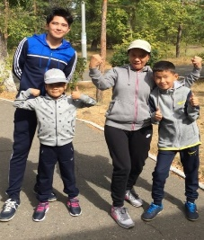 8 қыркүйекте Қалалық саябақта «Отбасы күнін» тойлау қарсанында «Ең ынтымақты отбасы» атты эстафеталық ойын өтті. Ойынға №37 жалпы орта білім беру мектебінің 4 «В» сыныбының оқушылары мен ата- аналары қатысты. Олар Елемес Абухайыр, Елемес Торғын, Елемес Асем, Елемес Сайран. Елемесовтар отбасы жоғары деңгейдегі дайындығын көрсетіп, «Ең ынтымақты отбасы» деген мадақтамамен марапатталды.
№37 мектеп оқушылары Қазақ радиосында тікелей эфирде
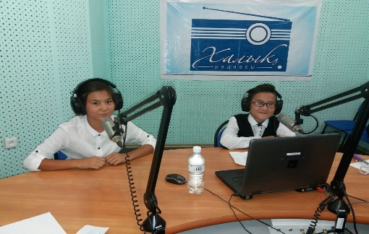6 «А» сынып оқушылары қазақ тілі пәнінің мұғалімі Жүсіпова Жұлдыз Сағадатқызымен Қазақ радиосына барып,тікелей эфирден қазақ ақындары мен жазушыларының шығармаларын оқыды. 6 «а» сыныбының оқушылары Темиргалин Мақсат пен Оразбай Арман өлең жолдарын мәнерлеп,нақышына келтіріп оқып берсе,ал 6 «г» сыныбының оқушылары Қыдырбай Камила мен Абишева Камила қара сөзбен мәтінді әңгімелеп берді.
«Болашаққа бағдар: рухани жаңғыру» еліміздің қазығын қозғалтпайтын басты күш.
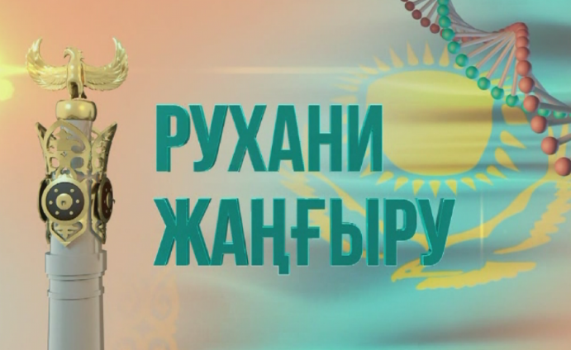Елбасы Н.Ә.Назарбаевтың «Болашаққа бағдар: рухани жаңғыру» бағдарламалық мақаласы ел дамуының жарқын үлгісі мен нақты қадамдарын көрсететін келелі ой, салиқалы пікір, батыл шешімдерге құрылған маңызды құжат. Бұл мақалада сананы жаңғырту, ұлттық болмыстан, ұлттық кодтан айрылып қалмай, оны әлемдік құндылықтармен үйлестіріп, еліміздің игілігіне жарату жолындағы мақсат-мүдделер туралы өзекті мәселелер талқыланып отыр.
Өте терең жазылған жауғар туындымен таныса келе, төмендегідей ой түйдім. Біріншіден, Ата-бабаларымыздан мұра болып қалған кең байтақ жерімізді, тарихи-мәдени құндылықтарымызды, тарихымызды, ізгі қасиеттерімізді сақтап және де жаңғыртуымыз қажет. Өйткені, ұрпақ санасында ұлттық рух мәңгі қалуы тиіс. Екіншіден, Білім әр адамның рухани азығы. Білімді-саналы ұрпақты өсіру үшін, балалардың бойына ізгілік пен патриоттық сезімді ояту. Үшіншіден: «Туған жер» бағдарламасы аясында, жергілікті және республикалық деңгейдегі тарихи ескерткіштерді көздің қарашығындай қорғау, оларды алыс-жақын жұртқа насихаттау. Өйткені, бұл бағдарлама аясында жалпыұлттық патриотизмнің нағыз өзегіне айналатыны сөзсіз. Ойымды қортындылай келе, айтатыным төл тума тарихымызды сақтап қалу үшін, ұлттық құндылықтарымызды берік ұстану үшін, білімді әрі қарай дамыту үшін, халқымыздың рухани жаңғыруы үшін жұмыла жұмыс жасау керек деп ойлаймын.
Міне, әсіре, туған жерді сүю, атамекен-ауылды ардақ тұтуға қатысты айтылған әңгімелер ерекше толқытты. Шынында да, туған жердің тарихын Ұлы дала балалары біліп өсу керек қой. Қазір қарап отырсақ, оқушыларға мектеп бағдарламасында алыс-жақын шет елдердің тыныс-тіршілігін, ежелгі және қазіргі заманның тарихы туралы аз айтылып жүрген жоқ. Ал, оқушының өзі өскен өлкесі туралы, туған жерінің кешегісі туралы керек дүние қаншалықты айтылып жүр? Бұл ойлантырлық мәселе. Мақалада осы ойды дамытып, басымдық берілгені мені қуантады.
Елбасымыздың сарабдал саясатының арқасында еліміздің биіктерден көрініп, әлемдегі ең мықты, дамыған елдермен иық тіресіп қатар тұрғаны бәрімізге мәлім. Бұл дегеніміз біздің елімізді бүкіл жер шары таниды және үлгі тұтады деген сөз.
Елбасының бастамасын толық қолдай отырып, рухани мәдениеттің дамуы үшін тағылымды ұлттық тәрбиенің қайнарынан сусындап, биік адами құндылықтардың кемелдену барысында әрбір маман иесі кәсіби қызметін жоғары деңгейде жүзеге асыруы қажеттілігін түсінемін.
Ел Президентінің рухани жаңғыруға қатысты ұстанымдары ұстаздық салада да, яғни орта білім беру мекемелерінен бірауыздан қолдау тауып, ұлттың кемелденіп дамуына әсер етуші ең маңызды фактор деп санаймын. Жастарымыз басымдық беретін межелердің қатарында білім жүйесі әрдайым бірінші кезектегі орында тұруы міндет деп есептеймін.
Ендеше рухани арқылы әлем мойындар табысты ел болып, жарқын болашаққа деген сенім мен үмітті үндестіре отырып, баршамыз бірлік туы астында ой жүйесі терең, алыстан пайымдап, тереңнен тамырлаған дүниетанымы кең, бәсекеге төтеп беретін жастарды тәрбиелеу тарапынан жасалып жатқан жұмыстарымыз жемісті болсын деп тілегім келеді.
Тарих мұғалімі: Базен Б.Қ.
Тоғыз құмалақ ойыншыларын құрамдастыру
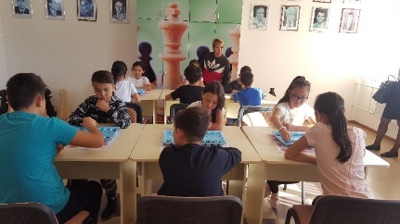 Қазағымыздың ұлттық ойындарының бірі тоғыз құмалақ ойынын насихаттау барысында мектебіміздің 5- 9 сынып оқушылары тартылып, 75 бала қатысуға қызығушылық танытты. Ойынның басталуына бірер сәт бұрын қатысушыларымыз өздері ұйымдастырған флешмобтарын билеп, шараға қатысушыларға көтеріңкі көңіл күй сыйлады.
Бұл шараны өткізудегі мақсатымыз - оқушылардың салауатты өмір салты жайлы білімдерін тереңдету, адам денсаулығының қымбаттылығын бағалы байлық екендігін түсіндіру, денсаулық сақтауға, ұқыптылыққа, салауатты өмір салтын сақтауға тәрбиелеу және ұлттық ойындарды дамыту. Алдағы уақытта тоғыз құмалақ ойынын үйренем деушілер саны артып, сайыстардың жеңімпаздар қатары көбейеді деген үміттеміз.
ХVІІІ республикалық «Абай оқулары» жеңіспазы !!!
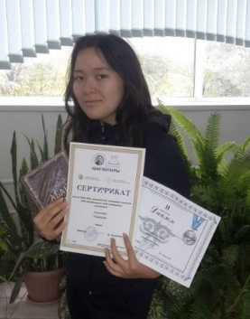 2017 жылы 10-14 қыркүйек аралығында Семей қаласының Абай-Шәкәрім атындағы мемориалды кешенінде мемлекет басшысының «Рухани жаңғыру» бағдарламасы аясында ХVІІІ республикалық «Абай оқулары» конкурсына облыстық кезеңі өтті.
Конкурс қорытындысы бойынша «Көңілім әнді ұғады» бағыты бойынша ІІ дәрежелі диплом иегері болып, Павлодар қаласы №37 жалпы орта білім беру мектебінің 9 "Б" сынып оқушысы Сушенова Томирис атанды. Біз өз оқушымызды жеңісімен құттықтап, мектебіміздің атын биік белестерден көрсете беруіне тілектеспіз.

«Сөйлесетін кітап: балалар оқиды!!!»
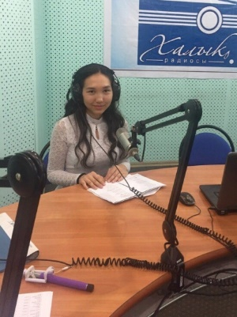 Балалар мен жасөспірімдердің оқуға қызығушылықтарын арттыру үшін облыстық кітапхананың балалар әдебиет бөлімі «Халық радиосымен» бірлесіп «Сөйлесетін кітап: балалар оқиды!» жобасымен жұмыс жасайды, бұл жоба барлық жастағы оқырмандар арасында оқу беделін арттыруға бағытталған.
Мектебіміздің үздік оқушысы Ергібай Мадина «Халық радиосына» барып өзінің ең сүйікті классикалық шығармаларының бірі Павел Васильевтің «Ярмарка в Куяндах» атты үзіндісін оқып, өз құрдастарына оқуға ұсынды. («Сөйлейтін кітап: балалар оқиды!» жобасындағы аудиожазбалар С. Торайғыров атындағы облыстық кітапхана сайтында және әлеуметтік желілерде орналастырылған)
Терроризм – адамзаттың қасіреті
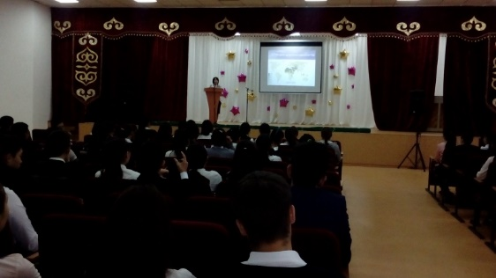 Бүгін мектебімізде тәрбие жұмысы жоспарына сәйкес 1-11 сыныптарда «Діни экстремизм, терроризм – бейбітшілік пен тұрақтылыққа төнген қауіп» тәрбие сағаты өтті. Оқушыларды тақырыбқа сай мәліметтермен таныстырып, ұғым, түсінік берілді. Мектеп бойынша 1042 оқушы қатысты. Мәжіліс залында тарих пәні мұғалімі А.Е.Қасымжанова жүргізген сынып сағатына сынып жетекшілерінің ұйымдастыруы мен жоғары сынып оқушылары қатысты. Слайд арқылы көрсетілген мәліметтер бойынша мағлұматтар алып, өз пікірлерімен бөлісті. Пән мұғаліміне оқушылар тарапынан сұрақтар қойылып, ой бөлісті.
«Қожа мен спорт»
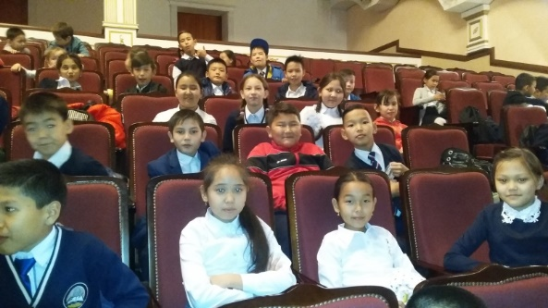 5 сынып оқушылары 21 қыркүйек күні, Жүсіпбек Аймауытов театрна «Қожа мен спорт» - атты қойылымды тамашалауға барды. Қойылым қызықты да, көңілді өтті. Балалар өздерінің мәдениеттілігін көрсете білді.
Театрланған көріністе балалардың спортпен шұғылданып, жалқаулықтан бойларын алыс ұстау керектігі екендігі туралы көрсетілді. Сондай-ақ қойылымның өз елі мен жерін қорғауға, патриоттық сезімді оятуға арналған екендігі көрініп тұрды. Осындай қызықты күннен балалар спорт туралы көп пайдалы мәліметтер алды.

«Тіл – достықтың құралы»
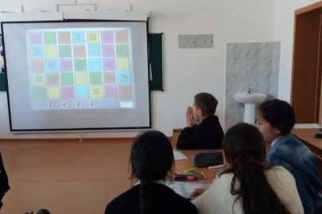 Жыл сайын 22 қыркүйек күні елімізде Тілдер күні аталып өтеді. Осы күні №37 мектепте «Тіл – достықтың құралы» атты сайыс өтті. Сайыстың мақсаты - тәуелсіз елімізде өмір сүріп отырған ұлт өкілдері арасындағы достық пен бірлікті нығайту барысында тілдерге құрмет сезімдерін қалыптастыру.
Оқушылар өз білімдерін «Мақал-мәтел», «Полиглот» сайыстарында және «Сен білесің бе?» атты кезеңдерде көрсетті. Сайыс барысында оқушылар жоғарғы көрсеткіштерге ие болды.
«Мамандық таңдау»
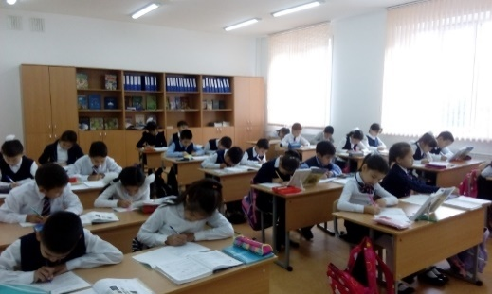Мектебімізде әрбір сабақ қызықты, мазмұнды өтуде. Әдебиеттік оқу пәнінен «Мамандық таңдау» тақырыбен өткен сабақта 3 «А» сынып оқушылары өскенде кім болғысы келетіндіктері туралы эссе жазды. «Автор орындығына» отырған балалар таңдаған мамандық иелеріне мысал келтіріп, оларды ардақтап қадір тұтатындықтары туралы шебер сөйледі. Соңында, әрбір мамандық иесі қоғам игілігі үшін тер төгеді деп өздері қорытынды жасады.
«Ұстаз- ұлағатты есім»
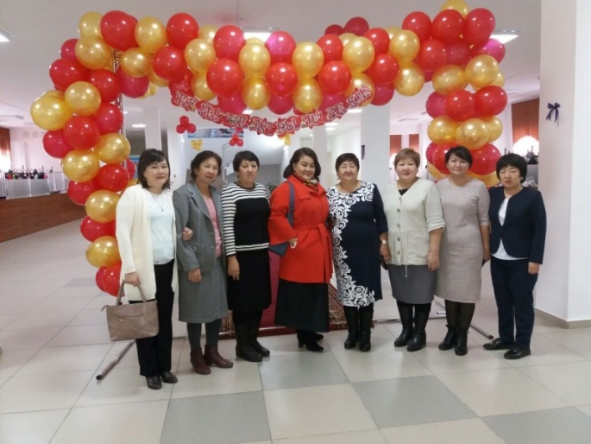Ұстаз деген ұлы сөз ұлағатты
Ол болмаса кім береді парасатты
Асылын беріп шәкірт бойларына
Ағартқан сол үшін де қара шашты
деп, 28.09.17 мектебіміздің акт залының төрінде адамзатты тек қана білімге емес, сондай-ақ кішіпейілділікке, қарапайымдылыққа,адамгершілікке тәрбиеленетін мамандық иелері ұстаздарымыздың құрметіне арналған «Ұстаз- ұлағатты есім» атты музыкалық кеш өтті. Кешіміздің шымылдығын мектебіміздің директоры, ұлағатты ұстаз Ләйлә Бажқызы Жүсіпова ашты.
Өз сөзін, «Құрметті ұстаздар қауымы! Сіздердің бала көңілдеріңіз əр оқушының жан дүниесін нұрландырып, жүрегіне шапағат нұрын төгуде. Мұғалімнен өнеге-білім алып, өмір теңізіне құлаш ұрған кез келген шəкірт ұстазымен мақтанады, «Мектептің жүрегі», «Бала жанының бағбаны» сіздерді мерейлі мерекеде дендеріңізге саулық, отбасыларыңызға амандық, істеріңізге сəттілік тілеймін деп, жүрек жарды тілектерімен бөлісті. Биыл ғана мектеп табалдырығын аттап келген жас бүлдіршіндер мектебіміздің зейнеткер ұстазы Бақытқайша Рақымғалиқызының авторлығымен жазылған өлеңімен ұстаздарды құттықтады.
Кеш соңы мектебіміздің музыка саласының маманы Едіге Асылбек
Ұстазым,менің,ұстазым,
Өзіңмен өткен қыс-жазым.
Қалдырған ізің мәңгілік,
Жадымда тұрар жаңғырып
деп, мектебіміздің шәкірттеріне аса мейірімді, сөзіне берік, шыншыл мінезді, жүрегі батыр, өнегесі асыл, жаны жомарт, пейілі дарқан, ерен еңбекшіл, байламы берік, ойы өткір ұстаздарын төл мерекелерімен құттықтады !!!
«Тіл тазалығы мен тіл білімі - Үлкен ғылым»
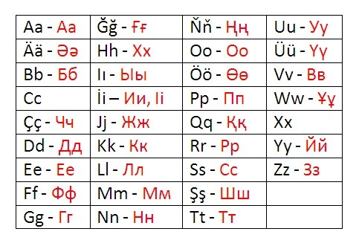Ықылым заманнан басталған осы бір дүбірлі ұлы көште ата-бабамыз заман ағымынан қалып көрген емес. Оған куә Ұлы дала төсінде ғылымы мен мәдениеті дамыған қаншама қалаларымыздың орны, жәдігерлеріміз жатыр.
Тарих қойнауына тереңірек үңілсек, Есіктен табылған алтын адамның (б.з. дейін өмір сүрген сақ ханзадасы) тостағанындағы жазу мен Орхон-Енисей жазба ескерткіштеріндегі таңбалар сәйкестігі дәлелденген дүние болып есептеледі.
Өркениетке даму жолында елінің болашағы ойлаған ғұламаларымыз Х ғасырда 2-3 мың жылдық тарихы бар осы жазу таңбамызды тәрік етіп, сол дәуірдегі ғылымның тілі араб әліпбиін қабылдады. Ана тілімізді шұбарланудан сақтау мақсатында араб әліпбиін Ахмет Байтұрсынов қазақ тілі орфоэпиясына сай етіп қазақы қалыпқа түсірді. Төте жазу деген атпен иісі қазаққа аян. Қазақстан территориясында араб әліпбиі 1929 жылға дейін қолданылды. Оған қазіргі таңда оралман ағайындарымыздың төте жазуды пайдаланып жүргендігінің куәсіміз.
1929 жылдан бастап латын әліпбиіне көштік. Көмпіс әрі тез бейімделгіш халықпыз ғой. Бұны да тез үйреніп, күнделікті өмірімізге біте қайнасып он бір жыл ішінде шыққан ғылым мен әдебиет туындылары, газет-журналдарымыздағы мақалалар, мектеп оқулықтары латын таңбасымен жазылып, дамуымызға өзіндік үлесін қосты. 1940 жылдары кириллица таңбасын көшірілдік. Бірақ Ұлы Отан соғысы жылдарында сағыныш арқалаған сезімге толы хаттар легі осы латын таңбасының еншісінде емес пе. «Жат жерді жастанғанда жазатайым, Қанымен жазды мүмкін ағатайым», деп ақиық ақынымыз Мұқағали Мақатаев жырлағандайын, жат жерде қан майданда жүріп, әлпештеген ата-анасына, қарақат көз қарындасына, асыл жарына, балдай тәтті балаларына жазған хаттар бір-бір әулеттің жәдігері болып көздің қарашығындай сақтаулы жатыр. Ғасырға жуық уақыт өтіп, түсі кетіп сарғайса да, біз үшін бағасы жоқ хаттарымыз латын әліпбиін қолданғанымыздың куәсі. Кириллица таңбасына да өкпеміз жоқ, себебіәлі күнге дейін қолданып келеміз.
Бүгінде әлемде 8 268 тіл бар болса, соның 6 642-сі ғана өмір сүруде. Сол тілде жазылған мықты, брендтік шығармалар көп. Әрине олардың бәрі әлемге танымал тұлғалардың туындылары екені анық. Міне, осындай дүниелермен біздің жастарымыз сусындауы керек. Біз де өз тілімізді байытып, ұлттық құндылықтарымызды әлемдік деңгейде танытқанымыз жөн. Ол үшін де халық сауатты, көзі ашық болуы тиіс.
«Жол тәртібін білейік, есен –аман жүрейік»
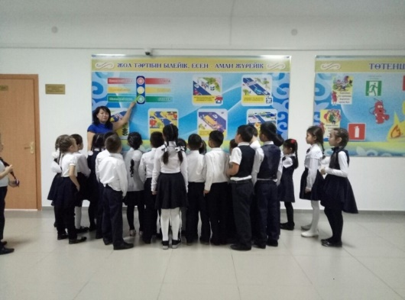 №37 жалпы орта білім беру мектебінде бастауыш сыныптарға «Жол тәртібін білейік, есен –аман жүрейік» атты тәрбие сағаттары өтті. Оқушылардың қауіпсіздігін сақтау мақсатымен өткізілген бұл шара әртүрлі бағыттарда өткізілді. Бірінші сыныптар арасында бұл тәрбие сағаты ойын, әңгіме, сайыс түрінде болды. Балалар осы тәрбие сағатында жолда жүру ережелерін білу өз өмірлері үшін, адамдардың қауіпсіздігі үшін қажет екені туралы көп мәлімет алды және түсінді . Қалалық және ауылдық жерлерде жолда жүру ережесінің айырмашылығы, жол белгілерін ажырата алудың маңыздылығын таныды.
«Кітап сенің досың»
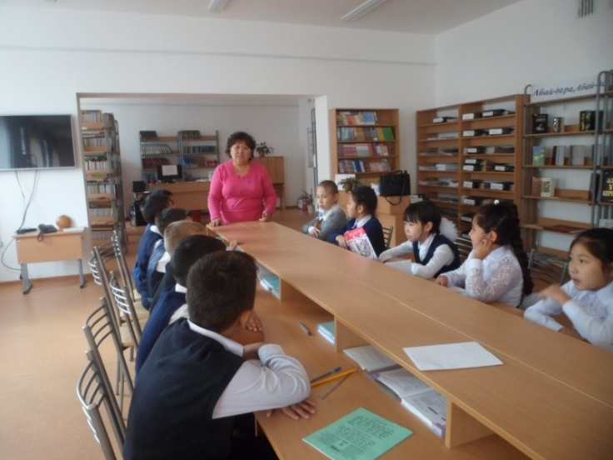19.09.2017 ж 4 «г» сынып оқушыларымен мектеп кітапханасында «Кітап сенің досың» атты библиографиялық сабақ өткізілді.Мақсаты: кітапханасының ережесімен таныстыру, кітапты қалай таңдап алуларына көмек көрсету,кітапханада өздерін ұстай білуге тәрбиелікке баули отыра, кітапқа деген қызығушылықтарын арттыру.
«Біз талант іздейміз»
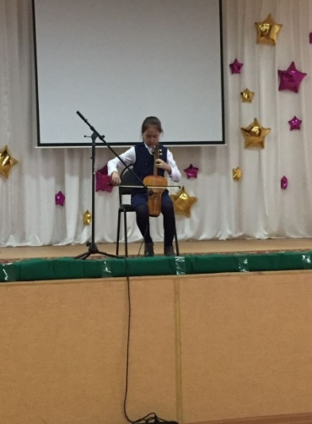5-10 сынып аралығында «Біз талант іздейміз» атты мектепішілік музыкалық сайыс өтті. Соның ішінде түрлі дарын иелері жолығып,бақ сынады.Әр сыныптан оқушылар белсене қатысты. Би билеп,топпен ән айтып,аспапта ойнаған балалар көп болды. Әрбір музыка үйірмесінің жетекшілері ерекше көзге түскен оқушыларды өздерінің үйірмелеріне алды. Жақын арада оқушылар бапталып қалалық,облыстық байқауларда өздерін сынайды деген жоспарлар бар.Барлық дарын иелеріне сәттілік тілейміз.
Мағжан оқулары
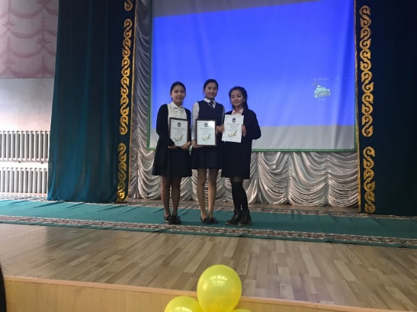 "Павлодар дарыны" бос уақытты қамту және балалардың дарындылығын дамыту орталығы 16 қазанда қалалық Мағжан оқуларын өткізді. Мектебіміздің 8-сынып оқушысы Қуанышбекова Ділназ " Өлең - менің Шолпаным, Айым, Күнім" номинациясынан 1- орынға, 9 сынып оқушысы Галлямова Данеля " Толқынмен толқын сырласып..." номинациясы бойынша 1-орынға, 10-сынып оқушысы Елеусизова Алуа "Ақын да бір бала ғой айға ұмтылған" номинациясы бойынша 3-орынды иеленді. Мектебіміз үшін бұл - үлкен мәртебе. Жеңімпаздарымызды құттықтай отырып, алар асулары мол, шығар шыңдары биік болсын дегіміз келеді.
«Еңбек ерлікке бастайды» атты кездесу
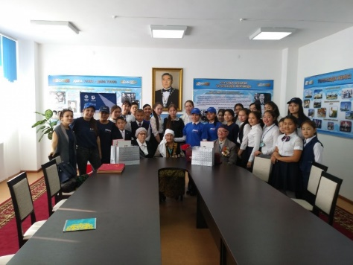 Қан майданның жүректе жарасы бар,
Қайғысы мен зілі бар, наласы бар.
Арамызда жүретін алшаң басып,
Ардагерлер азайып барасыңдар.
Қара бұлтқа орынбасын Күн көкте,
Барлық халық бейбіт өмір сүрмек де!
Отанымның бақыты үшін мерт болған,
Батырларды есіңде ұста, құрметте!
5 қазан күні мектебіміздің Тұңғыш Президенті кабинетінде ардагерлер жолын оқушыларға үлгі ету, сондай-ақ олардың әңгімесінің мәнін ұғына білу, үлкендерді сыйлауды, құрметтеуді үйрету мақсатында 5-9 сынып оқушылары арасында ардагерлермен кездесу өтті. Ерен еңбегімен ел есінде қалған жерлестер есімін келешек ұрпаққа ұмытпауы тиіс.
Кездесу әңгіме-сұхбатпен жалғасты. Балалар соғыс ардагерінің қызықты да есте қалған әңгімелеріне тәнті болып, өздерінің сұрақтарын қойды. Ардагерлер өз сөзінде аздаған уақыт өздерінің тозы- тозы шығып басқарусыз, қару- жарақсыз, бірнеше күн тамақсыз қалғандарын, ал фашистердің моторлы көліктері, автоматты қаруларымен соғысқанын қынжыла әрі батырлана баяндап бергені балалардың патриоттық сезіміне дөп тиді. Қызығы, осыншама қантөгіс күндерді басынан кешіріп жүргенін батырлық жасадым демейді, қайта мен сол кездегі қатардағы жауынгердің бірі едім деп өз сөзін қорытындылады. Бүгін мектеп оқушыларымен кездесу өтіп, оларға соғыс туралы естелік айтып бердім, «Отанына адал болуы, тарихты білуі үшін жастарды тәрбиелеу қажет», - деп атап өтті ардагер. Кездесу барысында мектеп оқушылары дайындаған жүрек тебірентер әсем ән мен тақпақ айтып, соғыс жылдарындағы ел батырлығын суреттегендей болды. 5 сынып оқушылары ардагерлерге көкейде жүрген сұрақтарын қойды. Кездесу нәтижесі оқушылардың бойында үлкенге деген құрмет, ізгілік, елжандылық, отансүйгіштік қасиетін қалыптастырды.
Мен өз басым мұндай ұмытылмас сәтті оқушылар үшін Жеңісті жақындатуға қатысушы майдангердің барлық шындықты өз аузынан естуін тамаша мүмкіндік деп санаймын. Соғыстың шарпыған жалынын тоқтату жолында көптеген ер азаматтар ерлік көрсетіп, майдан даласында қаза болды. Бірақ олардың алып берген Жеңісін кейінгі ұрпақ бағалауда. Аспан әрдайым ашық болу үшін барлық күшін сарп еткен ардагерлерге мың да бір алғыс. Ұлы Жеңіс кейінгі ұрпаққа аманат!
Тарих пәні мұғалімі: Базен Б.Қ.
V облыстық Мағжан оқулары конкурсының «Бас Жүлде» иегері атанды
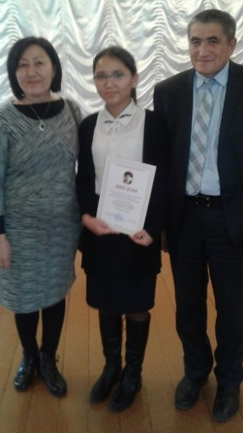 20 қазан күні облыстық білім беру басқармасының ұйымдастырумен жыл сайын өтетін жалпы білім беретін оқу орындары оқушыларының арасында Республикалық Мағжан оқуларының облыстық V кезеңі болып өтті. Сайыс Қазақстан Республикасының Президенті Н.Ә.Назарбаевтың Қазақстан халқына Жолдауын, ҚР-ның «Тілдер туралы» Заңын жүзеге асыру аясында жалынды ақын Мағжан Жұмабаев мұрасын жас ұрпаққа таныту, олардың азаматтық ұстанымының, ұлттық ой-санасының қалыптасуына ықпал ету мақсатында жүзеге асып отыр. Республикалық Мағжан оқуларына оқыту тіліне қарамастан, мемлекеттік және мемлекеттік емес жалпы білім беретін мектептердің, лицейлердің, гимназиялардың 5-11 сыныптарының оқушылары қатысты. Байқау шарттары үш бағыт бойынша өткізілді.
І «Өлең – менің Шолпаным, Айым, Күнім» — Мағжан шығармаларын жатқа оқу конкурсы.
ІІ «Толқынмен толқын сырласып…» — шығармашылық жұмыс.
ІІІ «Ақында бір бала ғой айға ұмтылған» — жас дарындар конурсы.
№37 жалпы орта білім беру мектебінің 9 сынып оқушысы Галлямова Данеля «Толқынмен толқан сырласып» бағыты бойынша «БАС ЖҮЛДЕ» иегері атанды.
5 «А» сынып оқушылары «Халық радиосы» тура эфирінде болып қайтты
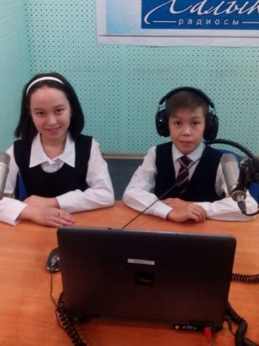24 қазан 2017 жылы №37 ЖОМ мектебінің 5 «А»сынып оқушылары Тулеубаева Анель мен Мукарам Әмір Павлодар облыстық «Халық радиосы» тура эфирінде «Кітаптар сөйлейді» тақырыбына Т.Молдагалиевтың «Бауырлар» және С.Сейфуллиннің «Аққулы көлде» шығармаларынан мәнерлеп үзінді оқыды. Оқушылар телерадио қабырғасында радио қызметкерлерімен сұхбаттасып, кәсіптері бойынша қызықты ақпарат алды.
Халықаралық ғылыми-тәжірибелік конференциясы
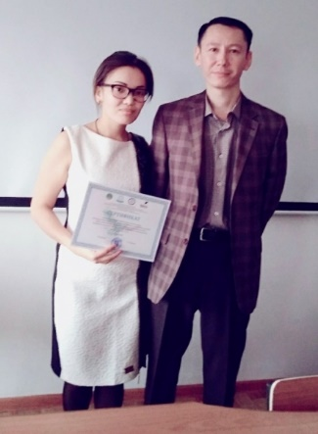 Қазанның 25-ші жұлдызында С. Торайғыров атындағы Павлодар мемлекеттік университетінде Елбасы Н.Назарбаевтың «Рухани жаңғыру» «Болашаққа бағдар: Қазақстанның индустриалды-инновациялық дамуындағы қоғамдық сананы модернизациялау» бағдарламалық мақаласын жүзеге асыру асыру аясында халықаралық ғылыми-тәжірибелік конференциясы өтті.
Конференцияның шымылдығын тарих ғылымдарының кандидаты, профессор Лаура Қуандыққызы ашты.
Атамекен атты секциясында мектебіміздің тарих мұғалімі Бәзен Балжан Қанатқызы сертификатпен марапатталды.
Ханшайым мен Ханзада – 2017
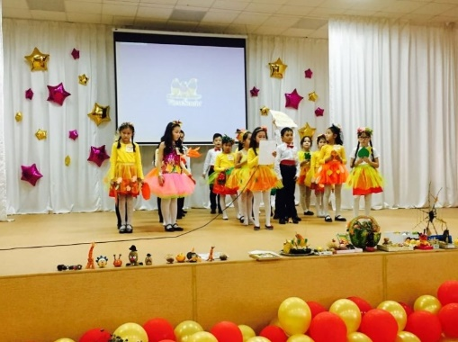Тамаша жыл мезгілінің бірі күзі де келіп жетті. Әр жыл мезгілі өз табиғатымен ерекшеленеді. Біздің мектебімізде жылдағы дәстүрімізге сай 2-10 сыныптар арасында « Күз Ханшайымы мен Ханзадасы -2017» атты күзгі балл кеші өтті. Сайыс барысында түрлі костюмдер киіп, күз тақырыбында икебаналар жасалынды, тамаша дайындығымен, әсерлі өнерімен, ғажап шеберлігімен топ жарып, оқтай озып шықан топтар жүлделі орындарға ие болды. Ханшайым мен ханзадаларымыз өздерінің өнерлерін ортаға салды. Сайыс қорытындысы бойынша 2-4 сыныптар арасында «Күз Ханшайымы және Ханзадасы -2017» атағына 3 «Б» сынып оқушылары Қожабаев Алмаз және Қалым Нұрсана атанды. 5-7 сынып аралығында 6 «Г» сынып оқушысы Саханова Томирис «Күз Ханшайымы -2017 атанды. 8-10 сыныптар арасында Акпаров Алішер мен Далабаева Дария «Күз Ханшайымы және Ханзадасы -2017» бас жүлдесін жеңіп алды . Сайыс өз деңгейінде өтті. Бәрінің көңілінен шықты. Келесі күзді асыға күтеміз.
«Асқақ арманды алаш ардағы»
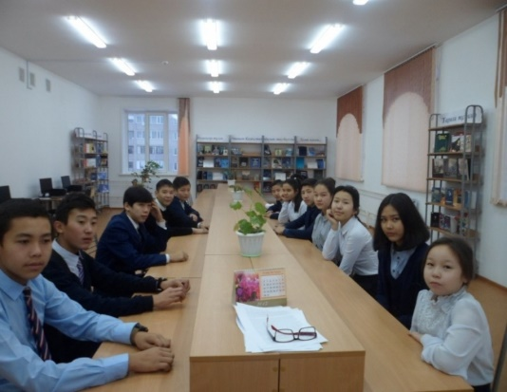Мектеп кітапханасында қазан айының 25 күні 8 «б» сынып оқушыларына Бір ел - бір кітап акциясы С.Торайғыровттың романы бойынша «Асқақ арманды алаш ардағы» атты әдеби шолу өткізілді. С.Торайғыровтың қысқа өмір дерегіндегі қызықты сәттері оқушыларды қызықтырды.

«Мейірімді жүрек» атты мерекелік шара
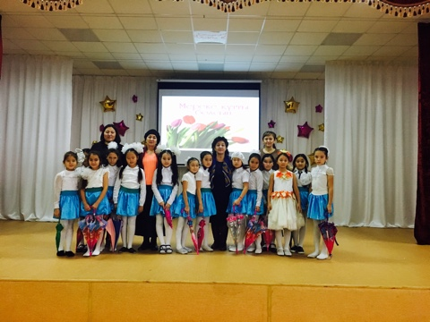О,қамқоршым,
Таянышым,тірегім.
Бар бақытты бір басыңа тіледім!
Мені жақсы болса екен деп қашан да,
Лүпілдейді сенің қамқор жүрегің
Қазанның 26-шы жұлдызы мектебіміздің мәжіліс залында «Қамқоршы күні мерекесіне орай «Мейірімді жүрек» атты мерекелік шарасы өтті. Шараның мақсаты жетім және қамқорлыққа алынған балалардың құқықтарын қорғай отырып, балаларды өз қарамағына тәрбиелеуге алған қамқоршы, қорғаншыларға алғыс білдіру, құттықтау, құрметтеу.
Шараның шымылдығын құрметті қамқоршыларды мерекелерімен құттықтау үшін мектеп директорының тәрбие жөніндегі орынбасары Ұ.С. Исагалиева ашты.
Ата-анасының қамқорынсыз қалған 6 сынып оқушысы Пулатов Алишердің апасы Пулатова Базар Амиргалиевна сөз сөйледі.
Әр қамқоршыға қамқорлығындағы баланың тәрбиесіне, оқуына, оның қоғамдық пайдалы еңбекке даярлығын қамтамасыз етуде көрсетіп отырған игілікті қызметтері үшін алғыс хаттарымен марапатталды. Марапаттың соңы 3 «Б» сынып оқушыларының ән шашуымен жалғасты.
Әке-ана деген сөздер баланың жанында мәнгі сақталады , ата-ананың аялы алақанын жоғалтпай, мейрімін шашып отырған осындай жандарға алғыс айтып, ескеріп өту біздің міндетіміз!
«Ғылым және шығармашылық» атты аймақтық ғылыми-практикалық конференция жеңімпаздары
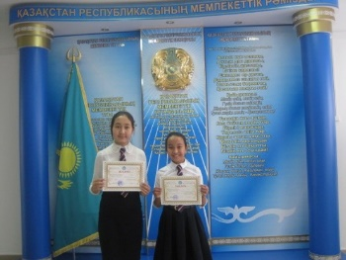 27.10.2017 жылы Павлодар қаласындағы Инновациялық Еуразия университеті «Ғылым және шығармашылық» атты аймақтық ғылыми-практикалық конференцияға № 37 ЖОМ оқушылары белсене қатысып, жүлделі орындарға ие болды. Атап айтсам, І дәрежелі Дипломға ие болған Кожайбердиева Ферхан 8 «А»сынып оқушысы( жетекшісі Г.А.Дюсенбина), 11 А сынып оқушысы Усаханова Алема (жетекшісі С.Ж.Ауталипова), Жаныгулова Камила (жетекшісі Бектемирова Г.Б), ІІ дәрежелі диплом 6 Г сынып оқушысы Кыдырбаева Камила (жетекшісі К.М.Абдуллаева), ІІІ дәрежелі Диплом иегері 11 А сынып оқушысы Шайменова Аделия ( жетекшісі Д.Б. Садыкова), 8 «А» сынып оқушысы Маратова Нурай (жетекшісі Калиева К.Т), 9 «А» сынып оқушысы Муратбай Дильнур (жетекшісі А.Е.Касымжанова). Жеңістеріңіз құтты болсын!
5 «А» сынып оқушысы «QazaQ Balasy» сайысында ІІ орынға ие болды
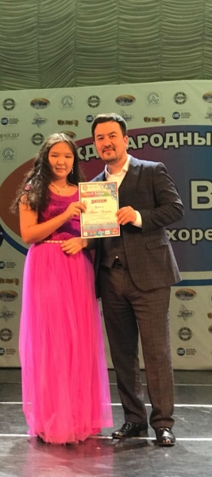 2017 жылдың 2 қараша күні Астана қаласында «QazaQ Balasy» атты халықаралық вокал және хореография сайысы өтті. Осы сайыс ұйымдастырушы ARUZHAN STAR фестиваль қозғалысы. Ұйымдастырушылрдың мақсаты – шығармашыл, дарынды балалар мен жастардың өсуіне көмек көрсету, вокалдық, хореографиялық өнер тәжірибесімен алмасу үшін жағдай жасау. Осы сайыста №37 жалпы орта білім беру мектебінің 5 «А» сынып оқушысы Манап Гүлдана «Эстрадалық вокал» номинациясында жүлделі ІІ орынға ие болды. Біз Гүлдананы шын жүректен құттықтып, келешекте биік шыңнан көрінуіне тілектеспіз.
«Тіліңнің шұрайы үшін де, Еліңнің болашағы үшін де» керек дүние
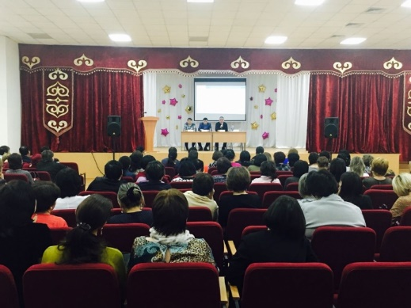2017 жылдың 3 қарашасы жұлдызында мектебімізде қазақ тілін латын әліпбиіне көшіру жөніндегі қалалық жұмыс тобының іс-шаралар жоспарына сәйкес жұмыс тобының мүшелері С.Торайғыров атындағы Павлодар мемлекеттік университетінің профессоры, филология ғылымдарының докторы Айтмұхаммед Қасымбайұлы Тұрышев, Павлодар қаласы мәдениет және тілдерді дамыту бөлімінің сектор меңгерушісі Мейрам Төлегенұлы Нұғыман, Павлодар қаласы білім беру бөлімінің жалпы орта білім беру секторының бас маманы Нұргүл Шалабайқызы Азанбаеваның қатысуымен мектеп қызметкерлерімен жаңа әліпбиді іс жүзіне енгізу мәселелерін талқылау бойынша кездесу ұйымдастырылды. Бұл отырысқа әр мектептен қазақ тілін үйлестіретін директор орынбасары мен қазақ тілі және тарих пәні мұғалімдері шақырылды. Аталған кездесу-семинарында қазақ тілін латын әліпбиіне көшіру бойынша түсіндірме жұмыстары жүргізілді. Шара барысында Павлодар қаласы мәдениет және тілдерді дамыту бөлімінің сектор меңгерушісі Мейрам Төлегенұлы жұмыс тобының алдағы жоспарына қысқаша тоқталып өтті. Атап айтқанда орта білім беру мектептерінде оқушыларды жатжазуға үйретудің ілгерінді бастамасын бастауыш сыныптан бастайтыны туралы, ал жоғары сыныптар арасында зияткерлік жарыстар өткізілетіні туралы хабарлады. Мұғалімдер қауымын да біліктіліктерін арттыру жөнінде курстар ұйымдастырылатынына да тоқтады. Қортынды сөзін, «бір анығы, болашақта мемлекеттік мекемелердегі іс-қағаздардың барлығы латын әліпбиінде жүргізілетін болады. Осы мәселеге байланысты белгілі бір мемлекеттік бағдарлама түзілуі мүмкін. Сол кезде біз латын әліпбиіне байланысты нақты қандай жұмыстар атқарылатынын білеміз. Ал әзірге психологиялық дайындықтан өтуіміз қажет. Ол үшін алдымен біртіндеп көрнекі ақпараттарды өзгертіп, халықтың көзін соған үйрете беруіміз керек» деп аяқтады.
С.Торайғыров атындағы Павлодар мемлекеттік университетінің профессоры, филология ғылымдарының докторы Айтмұхаммед Қасымбайұлы да семинар тақырыбына байланысты ұсыныстарымен бөлісті. Латын әліпбиіне көшу мақсатында мұғалімдерге оқушыларға арналған «әдістемелік құралдар» мен «фонетика оқулығы» және «көмекші құралдар» жасауды ұсынды. Өз сөзін, тәуелсіз мемлекетіміз жылдан-жылға өсіп-өркендеп, отандық ғылым-білім саласы дамып келеді. Осындай тамаша кезеңде латын әліпбиіне көшсек, ешқандай қиындық туындамайды деп ойлаймын. Қуантарлығы, бүгінде бастауыш сыныптарда оқитын балаларымыз ағылшынша үйренуде. Білім қуған жастар шет тілдерін меңгеріп, шетелдерде білім алуда. Осы тұрғыдан алғанда латын әліпбиіне көшуден қорқудың еш негізі жоқ деп санаймын. Бұл қадамға бару болашақ үшін маңызды екеніне сенемін. Себебі, бүгінде крииллицаның аясы өзінен-өзі тарылып келеді. Оның орнын ағылшын тілі басуда. Өйткені, ол өзінің қажеттілігін мойындата білді. Сол сияқты латын әліпбиінің де болашағы зор болатынына еш күмәнім жоқ деп қортындылады.
Ең бастысы, латын әліпбиіне көшу жөніндегі іс-шараларды жүзеге асыру білім беру қызметкерлеріне қойылған жауапкершілік және зор сенім екендігін атап өтті.
Күзгі демалыс роботтармен бірге
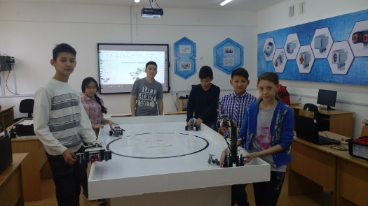Күзгі демалыстар болса да 6-9 сынып оқушылары робототехника үйірмесінің сабағына келді. Әр оқушы өз қызығушылығына, мүмкіндігіне қарай өз роботтарын жинап, бағдарламалауды үйренуде. Роботтарды бағдарламалаған кезде бағдарлама жұмыс істесе, роботтардың қозғалысын көрген кезде балалар өз жетістіктеріне қуанады.

«Мүмкіншілігі шектеулі балаларды оқытудың мәселелерін шешу»
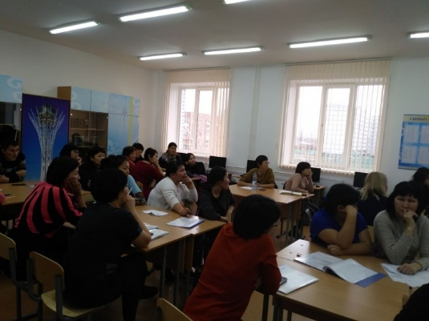 «Мүмкіндігі шектеулі азаматтарымызға
көбірек көңіл бөлу керек. Олар үшін
Қазақстан кедергісіз аймаққа айналуы
тиіс- бұл өзіміздің және қоғам
алдындағы біздің парызымыз»
Н.Ә.Назарбаев
Білім алуға құқығын қамтамасыз ету, білім алуға қажетті әлеуметтік – экономикалық жағдайлар жасау, тегін мектепалды, бастауыш, негізгі, орта, жалпы орта, техникалық және кәсіптік білім алу Қазақстан Республикасының азаматтары үшін білім беру саласындағы мемлекеттік кепілдіктер болып табылады.
Әлемдік тәжірибеде білім алуға тең қолжетімділікті қамтамасыз ететін ең тиімді механизм ретінде инклюзивті білім беру танылды. Басқа көптеген мемлекеттер сияқты Қазақстан да инклюзивті бағыттағы жалпы білім беретін ұйым барлығы үшін орта білім беруді қамтамасыз ететін, сондай-ақ елде инклюзивті қоғамды құру мен дамытуға ықпал ететін тиімді механизм екендігін мойындайды. Инклюзивті оқыту білім алу барлығына да қол жетімді деген қағидатқа негізделетін оқыту болып табылады.
Аталған тақырып аясында мектебімізде 8-қараша күні Павлодар қаласының «Өрлеу» біліктілікті арттыру ұлттық орталығының қызметкері Бибигул Амерхановнаның басшылығымен және облыстың бірнеше аймақтарының мұғалімдерінің қатысуымен семинар өтті.
Семинарда мектебіміздің психологы Абдельдинова Жанар Қамалқызы «Мүмкіншілігі шектеулі балаларды оқытудың мәселелерін шешу» атты презентациясымен таныстырды. Пән мұғалімдерін көптеген кеңестерімен таныстыра отырып, қазіргі таңда өскелең ұрпақты тәрбиелеу маңызды мәселелердің бірі болып табылады. Олардың әлеуметтік ортаға бейімделуі, қоғамда өз орындарын дұрыс бағыттай алуы, құқықтарының қорғалуы, үлкендер тарапынан зорлық-зомбылыққа ұшырамауын бүгінде тәрбие беретін мамандарға зор жауапкершілік артылып отыр деп» өз сөзін қортындылады.

V Облыстық математикалық турнирінің салтанатты жабылуы
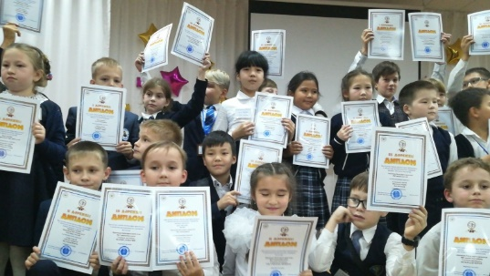Қараша айының 9- шы жұлдызында мектебіміздің мәжіліс залында «Ертіс дарыны» өңірлік қосымша білім беру оқу-әдістемелік орталығының ұйымдастыруымен V Облыстық математикалық турнирінің салтанатты жабылу өтті.
Әдістемелік комиссия және қазылар алқасы құрамына бастауыш мектептегі математиканы оқыту мамандары енгізілген. Барлығы турнирге 40 команда құрамында Павлодар облысы білім беру мекемелері 2-4 сыныптарының 114 оқушысы және Омбы қ. (Ресей) №140 гимназиясының 6 оқушысы қатысты.
Турнир 2 кезеңде өткізілді: бірінші (командалық) – жазбаша түрде командаларды лигаларға бөлу мақсатында; екінші кезең 2 тур бойынша: І тур - командалық ауызша және ІІ тур - жеке жазбаша.
Турнир қомандалық және жеке біріншілікте қорытындыланды. Команда бойынша көрсеткен нәтижелері үшін мектебіміздің оқушылары Сайлаубай Ділназ, Отарбеков Мадияр, Дуремхан Мәдина 3-ші орынға ие болды.
Оқыту қазақ және орыс тілінде жүргізілетін ең мықты екі команда «Бастау» республикалық математикалық турниріне жолдама алды.
«Ағылшын тілі сабағында жаңа әдістерді қолдану»
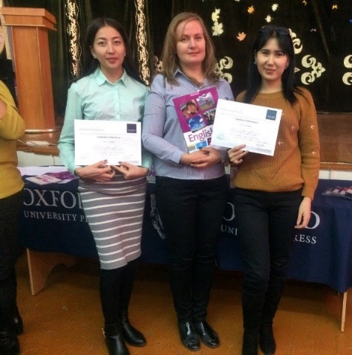 Мектепте жас мамандарға жақсы қолдау жасайды. Біліктерін шыңдау үшін әртүрлі тренингтер мен семинарларға жіберіп отырады. Сондай бір тренинг 1-ші қараша күні 22 мектепте өтті. Біздің мектептен жас маман Қаиырбай Жәмила қатысты. Тренинг «Ағылшын тілі сабағында жаңа әдістерді қолдану» тақырыбына арналды. Тренинг барысында ағылшын тілі сабағында қолдануға болады деген әр түрлі белсенді әдістер талқыланып, іс жүзінде көрсетілді.

Физика, математика және информатика
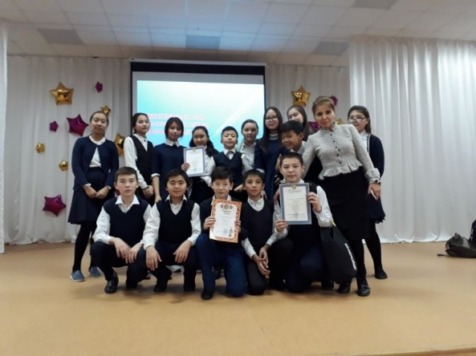 Білім атты алып теңізде физика, математика және информатика пәндерінің мұғалімдері терең білімді, сыни ойлау мүмкіндігі бар оқушыларды ғылыми жобаларға және олимпиадаларға дайындап, жақсы нәтижеге қол жеткізді. Математика мұғалімдері Кангельдеева К.К. дайындаған 6 сыныбының оқушысы Кокибай Ажар, Ш.С.Смагулов атындағы олимпиаданың 2 турына өтті, Шаймұратқызы Ж оқушысы 3 орынға және физикадан Аментаева Г.К. дайындаған 11а сыныбының оқушысы Газиз Жайнагүл 2 орынға ие болды. Мектепте пәндік олимпиадаға қатысқан оқушыларды марапаттау шарасы өткізілді.
РЕСПУБЛИКАЛЫҚ ПӘН ОЛИМПИАДАСЫ ӨТТІ
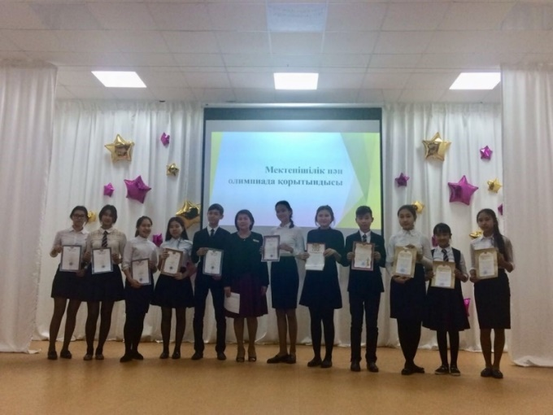 2017-2018 оқу жылында мектебімізде Республикалық пән олимпиадасының бірінші кезеңіне 308 оқушы қатысып, оның 141 жүлделі орындарға ие болды. Оның ішінде, 1-орын алған 25 оқушы қалалық кезеңге өтті. Тарих пәні бойынша 10-сынып оқушысы Айдарханов Айдар, 9-сынып оқушысы Еркінбек Жалғасбек, жетекшісі А.Е. Қасымжанова, 8-сынып оқушысы Машрап Ахмеди, жетекшісі А.Е.Бутаканов; география пәні бойынша 10-сынып оқушысы Бектемирова Айдана, жетекшісі Р.С.Муслимова, 8-сынып оқушысы ҚадырқановТолағай, жетекшісі М.А.Танкибаева; химия пәнінен 10-сынып оқушысы Марсаликова Дильяра, 9-сынып оқушысы Мұратова Аружан, жетекшісі С.Ж.Ауталипова; физика пәнінен 8-сынып оқушылары: Кайыржанов Солтан, Амангельдинова Дильназ, жетекшісі Г.К.Аментаева; Құқық бойынша 11-сынып оқушысы Машрап Шернияз, 10-сынып оқушысы Құттыбаева Адель, жетекшісі А.Е. Қасымжанова; информатика бойынша 9-сынып оқушысы Амиргалиев Алишер, жетекшісі М.А.Саханова; ағылшын тілінен 11-сынып оқушысы Шайменова Аделя, жетекшісі Г.И.Куанова; биология пәні бойынша 11-сынып оқушысы Каип Ахмади, 9-сынып оқушысы Рахимжан Айжас, жетекшісі Г.Б.Бектемирова, 10-сынып оқушысы Садартинова Рахима, жетекшісі К.Т.Калиева; математика бойынша 10-сынып оқушысы Баймаканова Динара, 8-сынып оқушысы Ыңғайбек Жадыра, жетекшісі С.О.Молдагельдинова, 9-сынып оқушысы Тулумтай Бимахан, жетекшісі А.С.Ахметжанова; қазақ тілі бойынша 11-сынып оқушысы Қабдылбари Анель, жетекшісі Г.А.Дюсенбина, 10-сынып оқушысы Жунусханова Самал, жетекшісі Л.Б.Жүсіпова, 9-сынып оқушысы Адамғали Сұңқар, жетекшісі С.Б. Умрахимов, 8-сынып оқушысы Далабаева Дария, жетекшісі Т.Т.Акпарова; орыс тілі бойынша 11-сынып оқушысы Ергібай Мадина, жетекшісі М.Д.Сахимзадина, 9-сынып оқушысы Галлямова Дария, жетекшісі Л.О.Мукатова.
Мектеп оқушылары мен мұғалімдерін жүлделі орындарымен құттықтаймыз. Толағай табыс, шығармашылық ізденістер тілейміз!
«Мектептің ОТҮ бөлімінің заманауи жаңашыл идеяларын ашу» педагогикалық кеңес өтті
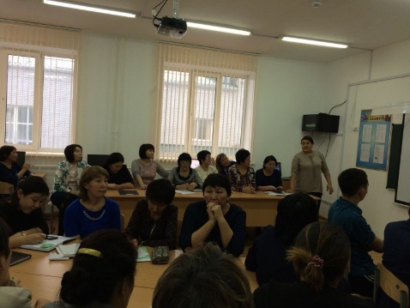 20 қараша күні біздің мектебімізде жаңартылған оқу бағдарламасын тәжірибеге енгізу үдерісі бойынша: «Мектептің ОТҮ бөлімінің заманауи жаңашыл идеяларын ашу» педагогикалық кеңес өтті. Педагогикалық кеңес үстінде мұғалімдер жаңартылған оқу бағдарламасы бойынша өз тәжірибелерімен бөлісіп бағалау бойынша өзекті мәселелер талқыланды. Талқылау үстінде мұғалімдер жаңа бағдарлама жұмыс барысында кездескен қиындықтар мен оларды шешу жолдарымен бөлісті. Педагогикалық кеңесте сөйлеген оқу ісінің меңгерушілері: Г.Б. Бектемирова, А.Ж. Сыздыкова. Тәрбие жөніндегі оқу ісінің меңгерушісі: Г.Б. Абдимбетова, әлеуметтік педагог Қ.Абылай, тарих пәні мұғалімі А.Е. Қасымжанова, қазақ тілі мен әдебиет пәні мұғалімі Г.А. Дюсембина, информатика пәні мұғалімі М.А. Саханова, физика пәнінің мұғалімі Г.К. Аментаева.

